**Værestedet Café Paraplyen Taastrup**

**Modtager meget gerne effekter og genstande til loppemarked**

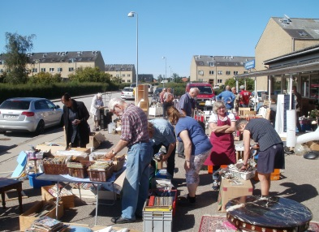 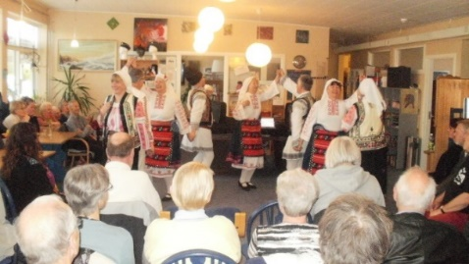

**Ved loppemarked går pengene til støtteforeningen Paraplyens Venner, som støtter værestedet Paraplyen, med tilskud til aktiviteter og arrangementer på Værestedet Café Paraplyen**

**Paraplyens Venner kan kontaktes på tlf. og mail.**

**Formand Hans-Henrik Jacobsen**

**Tlf. nr. 20635077 Mail:** [**hhbjacobsen@gmail.com**](mailto:hhbjacobsen@gmail.com)

**Eller kontakt: Paraplyen, Kingosvej 24 A, 2630 Taastrup, tlf. 51 32 31 50 / Kim Larsen medlem af Paraplyens venners bestyrelse**

**tlf. 52 76 52 02 mail kla@kfumsoc.dk**

**Medlemskab Paraplyens Venner, kan ske på tilmeldingsblanket på hjemmesiden:**

**Paraplyen-Taastrup.dk**

**eller ved personlig henvendelse**

|  |
| --- |
|  |

**Paraplyens Venner**

**er en støtteforening, der støtter aktiviteter, arrangementer og udvikling på Værestedet Café Paraplyen i Taastrup.**

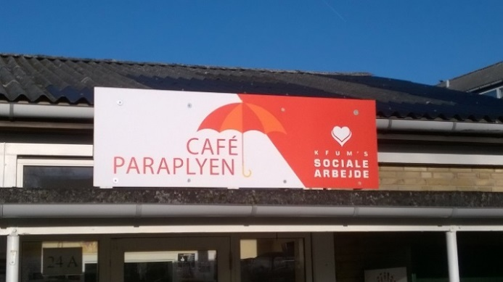

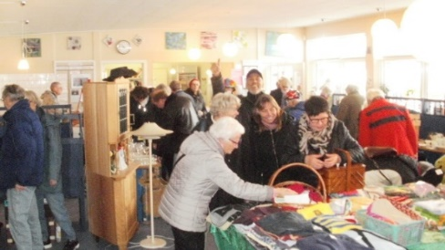

**Støt et godt formål.**



**Café Paraplyen er en organisations-drevet social café, drevet af KFUM’s Sociale Arbejde. Caféen henvender sig til mennesker med udfordringer, uanset køn, religion, social baggrund og nuværende situation, lige fra misbrugere af alkohol, hash og medicin, til ældre ensomme, psykisk syge, psykisk skrøbelige og mennesker med social angst. Næsten alle gæster af værestedet Paraplyen er længerevarende uden for arbejdsmarkedet. Det vil sige, at størstedelen af værestedets gæster enten er på kontanthjælp, sygedagpenge, førtidspension eller pension.**

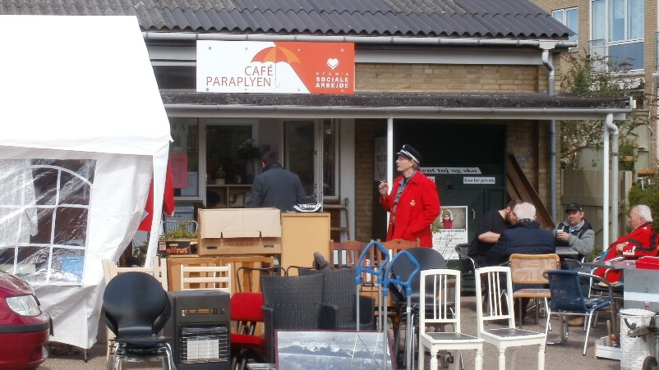

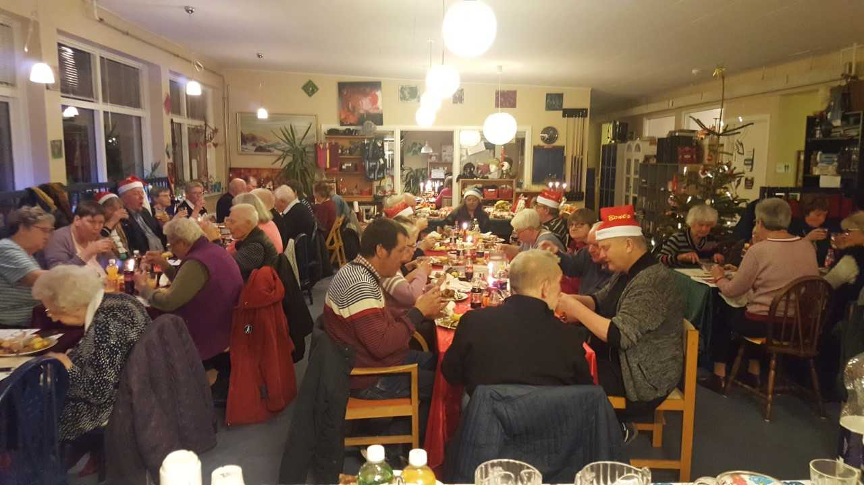

**§3 Formål i Paraplyen Venners vedtægter**

**Foreningens formål er at støtte arbejdet i Værestedet Café Paraplyen i Taastrup, der arbejder efter KFUM’s Sociale Arbejde i Danmarks formål og retningslinjer. KFUM’s Sociale Arbejde i Danmark, hvis formål er, på den danske folkekirkes grundlag, at yde en diakonal og social indsats og bidrage til at skabe værdige vilkår for mennesker i udsatte livssituationer.**

Når du støtter Paraplyens Venner, er du med til at støtte et godt formål.

**§3 Formål i Paraplyen Venners vedtægter**

**Foreningens formål er at støtte arbejdet i Værestedet Cafe Paraplyen i Taastrup, der arbejder efter KFUM’s Sociale Arbejde i Danmarks formål og retningslinjer. KFUM’s Sociale Arbejde i Danmark, hvis formål er på den danske folkekirkes grundlag at yde en diakonal og social indsats og bidrage til at skabe værdige vilkår for mennesker i udsatte livssituationer.**

Når du støtter Paraplyens Venner, er du med til, at støtte et godt formål.